Theben KNX Schalt-/Dimmaktor SM KNX

Theben

Eigenschaften

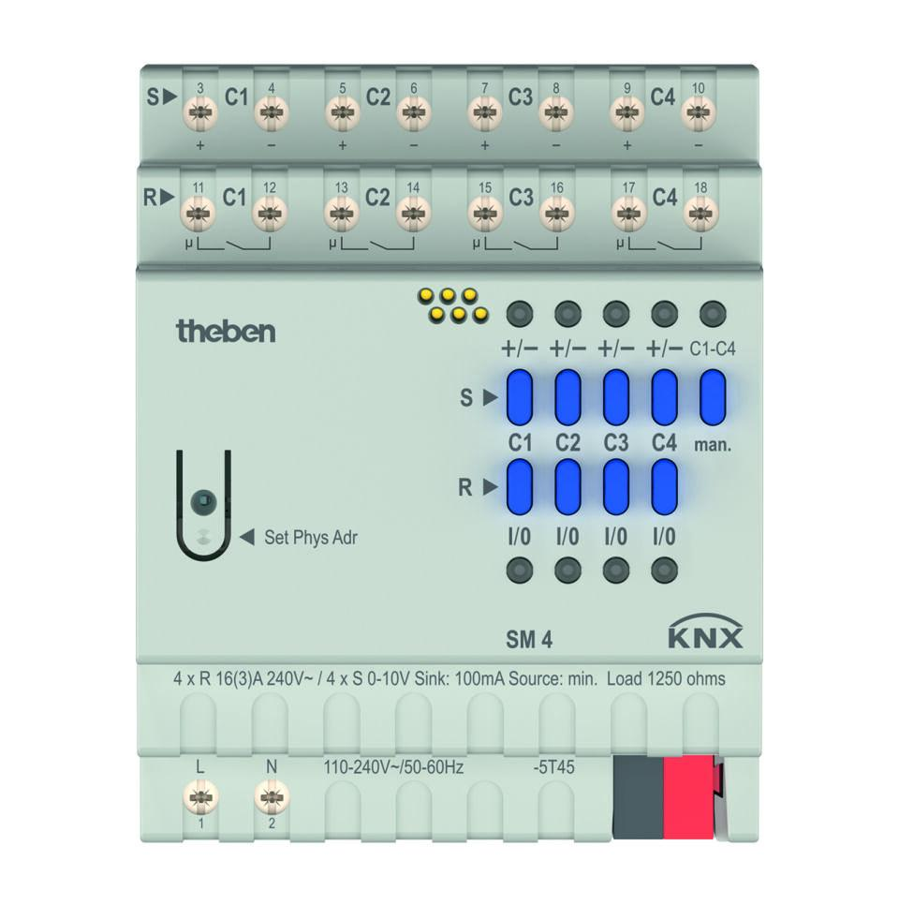

GTIN:

4003468491492

HAN:

4940310

Ausführung

Steuerbaustein

Montageart

DIN-Schiene

Breite (mm)

71,80

Höhe (mm)

90,00

Tiefe (mm)

70,00

Lastart

universal und LED Retrofit

Schutzart (IP)

IP20

Schutzklasse

II

Anzahl der Ausgänge

4,00

Ausgangsleistung (W)

1,00 - 600,00

Breite in Teilungseinheiten

4,00

Spannung (V)

110,00 - 240,00

Umgebungstemperatur (°C)

-5,00 - 45,00